졸업작품 중간보고서

컴퓨터 공학과

201421313 김성경

2020년 졸업작품 중간보고서

**목차**

1. **개요** ………………………………………………………………………………........................... 3
2. 개발 동기
3. 개발 목표
4. 벤치마킹
5. 특징 및 필요성
6. 관련 SW
7. **요구사항 분석** ………………………………………………………………………...................... 5
8. **기능명세서** ………………………………………………………………………............................. 5
9. **다이어그램** ………………………………………………………………….................................. 7
10. 기능분해도
11. Activity diagram
12. **UI 설계** ………………………………………………………………………………………….....…. 10
13. **프로젝트 진행 상황도** …………………………………………………………………........... 16
14. **프로토타입 및 개발 일정** …………………………………………................................... 11

1) 프로토타입

2) 개발 일정

**1. 프로젝트 개요**

**1) 개발 동기**

바쁜 삶을 살고 있는 현대인들에게 잠깐의 시간 투자로 플레이 할 수 있는 게임을 제공하고자 하였습니다. 따라서 어디에서나 접근할 수 있는 휴대폰을 이용해 안드로이드를 기반으로 한 싱글 게임을 제작하고자 합니다.

남들과의 경쟁이나 단순반복의 게임은 오히려 스트레스를 유발하기도 합니다. 따라서 이러한 장르가 아닌 자신의 재미와 만족을 위한 게임을 기획하였습니다.

**2) 개발 목표**

유저에게 어떠한 능력을 제공하면 유저는 능력들을 알맞게 선택, 배치하여 스테이지를 클리어하는 형식의 게임을 제작하는 것이 목표입니다. 유저가 게임을 진행하며 퍼즐을 푸는 것처럼 한 단계씩 나아가며 만족감을 느낄 수 있게 하고자 합니다. 또한 두뇌회전이 필요한 전략적 요소와 수집요소를 결합한 게임을 목표로 하고 있습니다.

**3) 벤치마킹**

릴리스 게임즈에서 개발한AFK ARENA라는 방치형 온라인 게임을 벤치마킹 하였습니다. 해당 게임은 다양한 영웅을 육성하고, 상대의 구성에 적합한 영웅을 선택하여 5명으로 구성된 상대와의 싸움에 승리하여 스테이지를 클리어 해 나가는 게임입니다.

메인 스테이지 이외에 이벤트 스테이지나 던전 등 다양한 컨텐츠를 제공하고, 다른 유저와의 경쟁을 할 수 있는 아레나 또한 존재합니다.

**3-1) 벤치마킹 내용**

* 시간이 지나면 경험치, 돈 등의 게임 재화를 얻을 수 있음
* 일일, 주간 퀘스트 등을 통한 보상을 얻을 수 있음
* 한 스테이지를 클리어 할 때마다 일정량의 특수한 보상을 지급
* 동일한 능력을 조합하여 더 능력을 얻을 수 있음

**3-2) 벤치마킹 대상과의 차이점**

* 유료재화 구매 없이 게임 진행이 가능하지만, 너무 쉽지 않게 난이도 조절
* 자신이 과거에 클리어한 스테이지를 다시 플레이 해 볼 수 있게 함
* 능력의 강함보다는 전략적인 측면을 강조함

**4) 특징 및 필요성**

게임에 많은 시간을 투자하지 않아도 진행이 가능하도록 설계할 계획입니다.

또한 자신의 캐릭터를 성장시키는 과정에서 재미를 얻는 요소와 한 스테이지를 해결하고 다음 스테이지로 나아가는 과정에서 재미를 얻는 퍼즐류 게임의 요소를 결합하여 다양한 사용자에게 접근하고자 합니다.

게임 진행은 유저가 기본으로 제공되는 능력과, 상점에서 뽑기를 통해 획득한 능력을 조합하여 각 스테이지별 임무를 달성하는 방식으로 진행됩니다.

유저에게는 해당 스테이지에서 자신이 보유한 능력을 활용해 효율적인 방법으로 적을 상대하는 것이 요구됩니다.

유저가 원하는 배치를 완료한 뒤 게임 시작 버튼을 누르면, 유저가 설정한 배치와 적의 배치를 바탕으로 가상의 전투가 발생하고, 이 결과를 텍스트로 출력해 유저에게 보여줍니다. 전투에서 유저가 승리 한 경우 다음 스테이지로 이동 할 수 있으며, 패배한 경우 재도전이 가능합니다.

**5) 관련 SW**



**개발 툴: Unity 2019.3.14f1 버전**

**개발 환경: ATOM**

**개발 언어: C#**

**2. 요구사항 분석**

하단의 메뉴를 이용해 빠른 화면 이동이 가능해야 함

사용자는 자신이 소유한 능력을 확인할 수 있음

사용자는 능력을 클릭해 정보를 확인할 수 있음

사용자는 능력을 조합해 강화할 수 있음

사용자는 상점에서 물품을 구매/판매할 수 있음

사용자는 상점에서 랜덤능력을 구매할 수 있음

사용자는 원하는 스테이지를 선택하여 진행할 수 있음

사용자는 게임 진행 중 뒤로가기 버튼을 사용할 수 있음

사용자는 게임 결과를 텍스트로 받고, 다시하거나 진행할 수 있음

사용자는 탐험을 통해 게임에 필요한 재화를 획득할 수 있음

사용자는 현재 자신이 획득하는 재화량을 확인할 수 있음

사용자는 음량조절을 할 수 있음

사용자는 교환코드 입력, 서비스 약관 확인, 개발자 연락이 가능함

**3. 기능 명세서**

|  |  |  |
| --- | --- | --- |
| **대분류** | **기능** | **세부 설명** |
| **상점** | 구매하기 | 게임 진행에 필요한 물품을 구매 할 수 있습니다 |
|  | 판매 | 보유한 물건을 판매 할 수 있습니다 |
| **능력** | 능력 | 보유중인 능력을 확인하고, 강화할 수 있습니다 |
| **환경 설정** | 교환코드 | 교환 코드를 입력 할 수 있습니다 |
|  | contact | 개발자와 연락할 수 있습니다 |
|  | 서비스 약관 | 서비스 약관을 제공합니다 |
|  | 음량 조절 | 게임 음량을 조절합니다 |
| **스테이지** | 레벨 | 레벨을 선택해 게임을 진행합니다 |
| **스테이지 게임진행** | 능력 선택 | 원하는 능력을 선택합니다 |
|  | 상대 정보 확인 | 상대 진형의 정보를 확인합니다 |
|  | 시작하기 | 게임을 시작합니다 |
|  | 뒤로가기 | 이전 화면으로 돌아갑니다 |
| **스테이지 게임결과** | 뒤로가기 | 이전 화면으로 돌아갑니다 |
|  | 다시하기 | 해당 스테이지를 재 도전 합니다 |
|  | 다음으로 | 승리 할 경우 다음 스테이지로 이동합니다 |

**4. 기능 분해도**

4-1) DFD

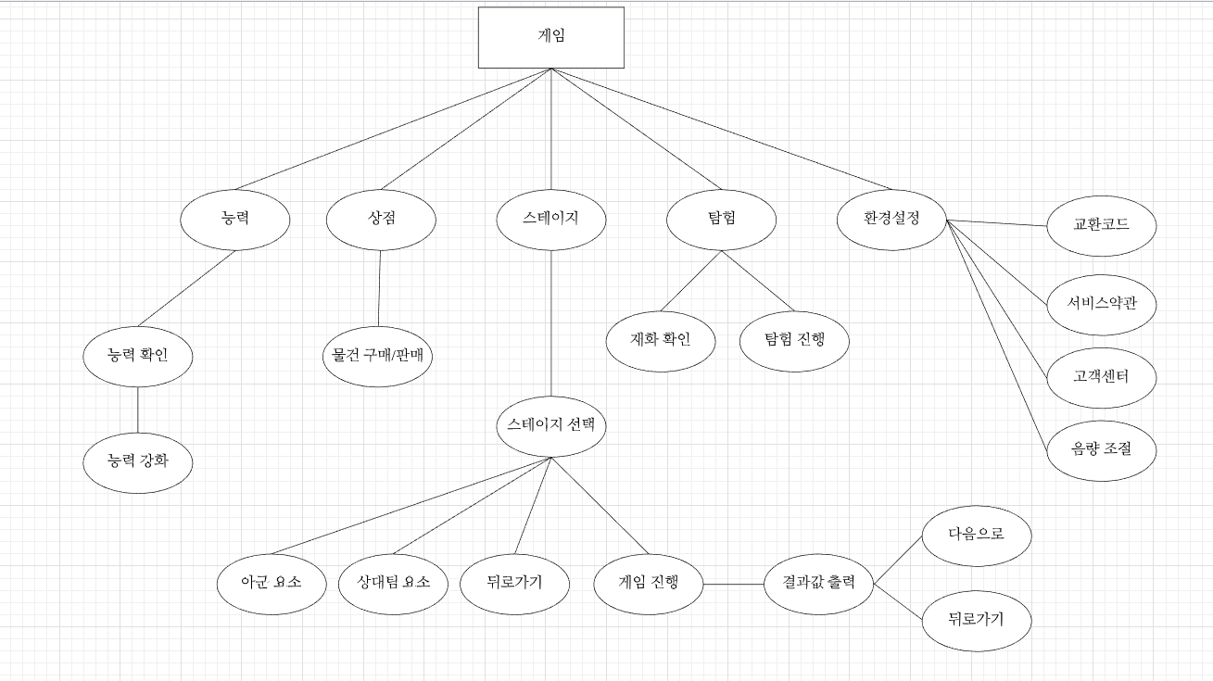

4-2) Activity diagram

게임 진행 diagram

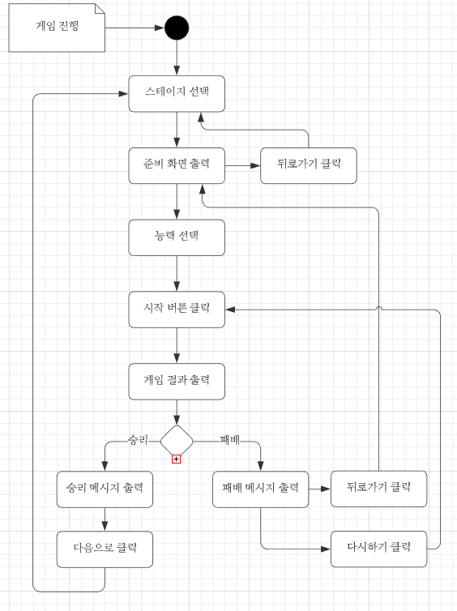

능력 화면 diagram

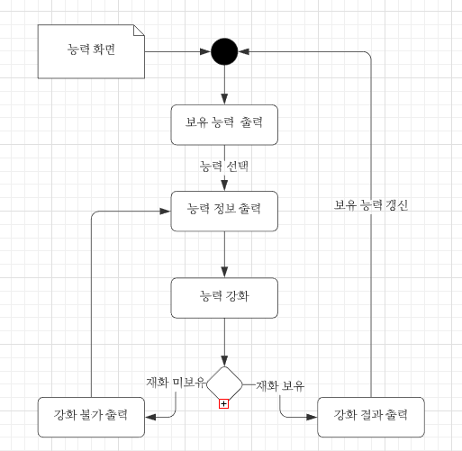

상점 화면 diagram

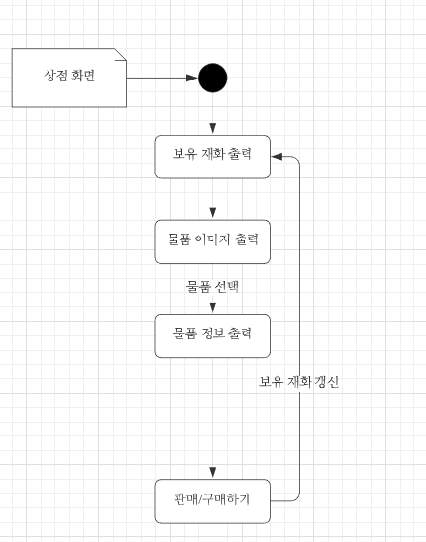

탐험 화면 diagram

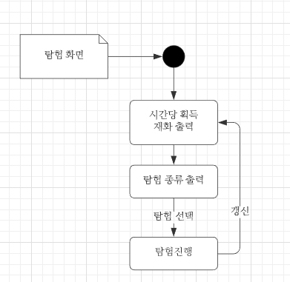

**5. UI**

스테이지 진행화면1

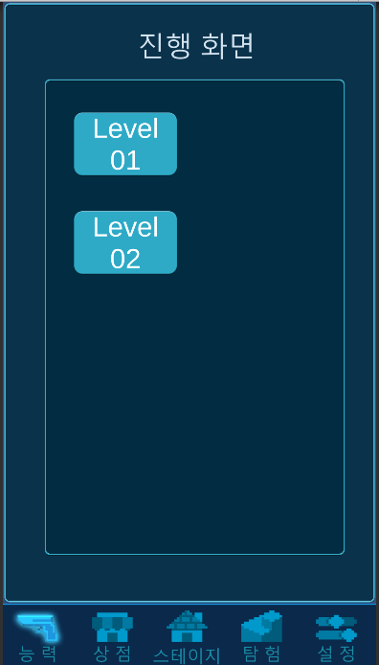

사용자는 스테이지에서 레벨을 선택할 수 있습니다.

레벨을 선택하면 진행화면2로 넘어갑니다.

클리어한 레벨을 다시 플레이 할 수 있습니다.

레벨을 클리어하면 다음 레벨을 선택할 수 있습니다.

스테이지 진행화면 2

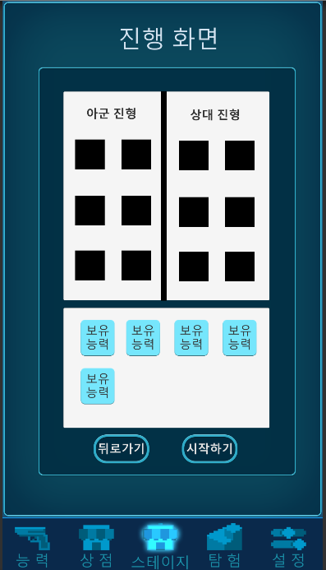 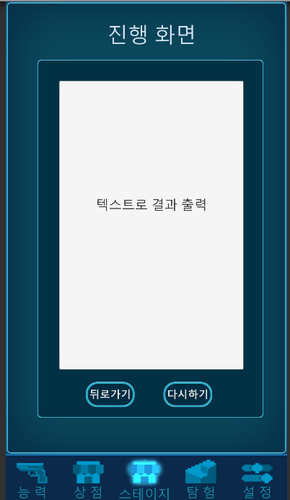

사용자는 상대 진형을 확인할 수 있습니다.

사용자는 보유중인 능력을 선택할 수 있습니다.

준비단계에서는 뒤로가기, 시작하기가 가능합니다.

진행단계에서는 뒤로가기, 다시하기가 가능합니다.

텍스트로 게임의 결과를 출력합니다.

상점 화면

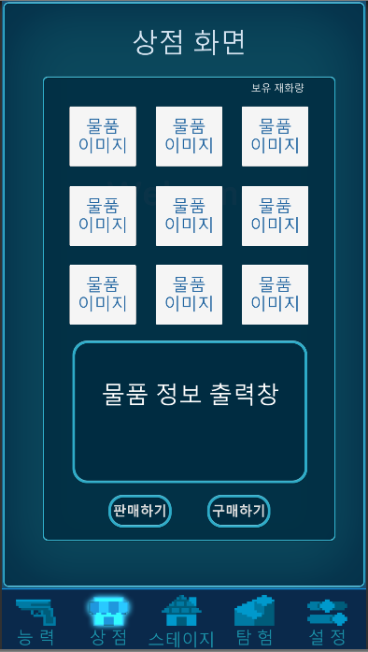

사용자는 상점에서 아이템의 구매와 판매가 가능합니다.

사용자는 물품을 확인할 수 있습니다.

사용자는 확인한 물품을 구매할 수 있습니다.

사용자는 이미 보유한 물품을 판매할 수 있습니다.

능력화면

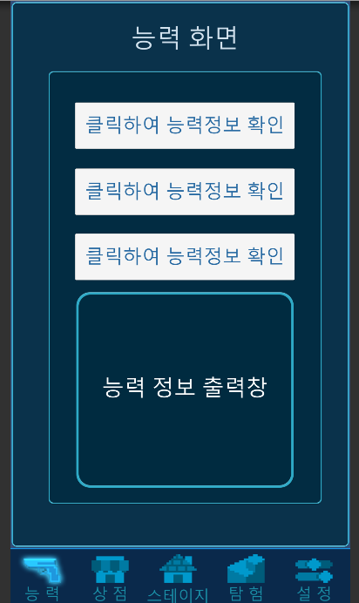

사용자는 자신이 보유한 능력을 확인할 수 있습니다.

사용자는 원하는 능력을 선택해 세부정보를 출력창에서 확인할 수 있습니다.

사용자는 능력을 클릭해 강화 할 수 있습니다.

탐험화면

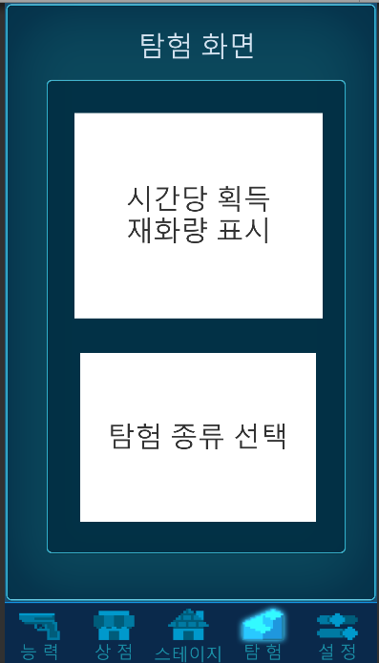

화면에는 사용자가 현재 획득하는 시간당 재화량이 표시됩니다.

사용자는 탐험의 종류를 선택하고, 진행할 수 있습니다

탐험은 능력을 배치해 자동으로 진행합니다.

설정화면

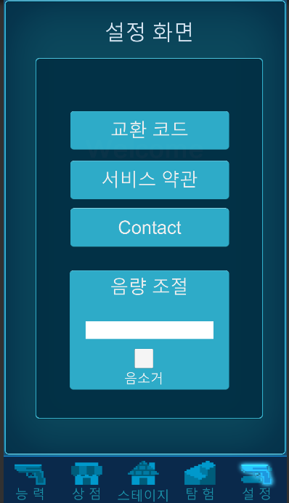

사용자는 교환 코드를 입력할 수 있습니다.

사용자는 서비스 약관을 확인할 수 있습니다.

사용자는 개발자와 연락을 취할 수 있습니다.

사용자는 음량조절과 음소거가 가능합니다.

**6. 프로젝트 진행 상황도**

|  |  |  |
| --- | --- | --- |
| 기능 | 설계 | 구현 |
| 능력 화면 | 80% | 10% |
| 상점 화면 | 80% | 10% |
| 스테이지 화면 | 80% | 10% |
| 탐험 화면 | 80% | 10% |
| 설정 화면 | 100% | 30% |
| 스테이지 구성 | 20% | 0% |
| 상점 오브젝트 | 0% | 0% |
| 능력 오브젝트 | 0% | 0% |
| 탐험 종류 | 20% | 0% |
| 전투 진행 | 20% | 0% |
| 게임 재화 | 80% | 10% |
| 판매하기 | 100% | 0% |
| 구매하기 | 100% | 0% |
| 뒤로가기 | 100% | 100% |
| 다시하기 | 100% | 100% |
| 교환코드 | 80% | 0% |
| 서비스 약관 | 0% | 0% |
| Contact | 100% | 0% |
| 음량조절 | 100% | 0% |
| BGM | 20% | 0% |

**7. 프로토타입 및 개발 일정**

7-1) 프로토타입

게임 개발은 UI단계 까지만 진행되었으며 [5.UI]를 참고하여 주십시오

7-2) 개발 일정

|  |  |  |  |  |  |  |  |  |
| --- | --- | --- | --- | --- | --- | --- | --- | --- |
| 3월 | 4월 | 5월 | 6월 | 7월 | 8월 | 9월 | 최종심사 | 결과물 |
| 최종결정 |  |  |  |  |  |  |  |  |
| 개발 툴 숙련 | |  |  |  |  |  |  |  |
|  | UI 설계 및 진행방식 결정 | |  |  |  |  |  |  |
|  |  | 중간보고서 작성 | |  |  |  |  | 중간보고서 |
|  |  |  | 세부요소 구상 및 개발 진행 | |  |  |  | 게임 개발 |
|  |  |  |  | 베타버전 시연  및 개발 진행 | |  |  | 베타버전 완성 |
|  |  |  |  |  | 보완점 개선 및 게임 완성 | |  | 게임 완성 |
|  |  |  |  |  |  | 보고서 작성 |  | 최종 보고서 |